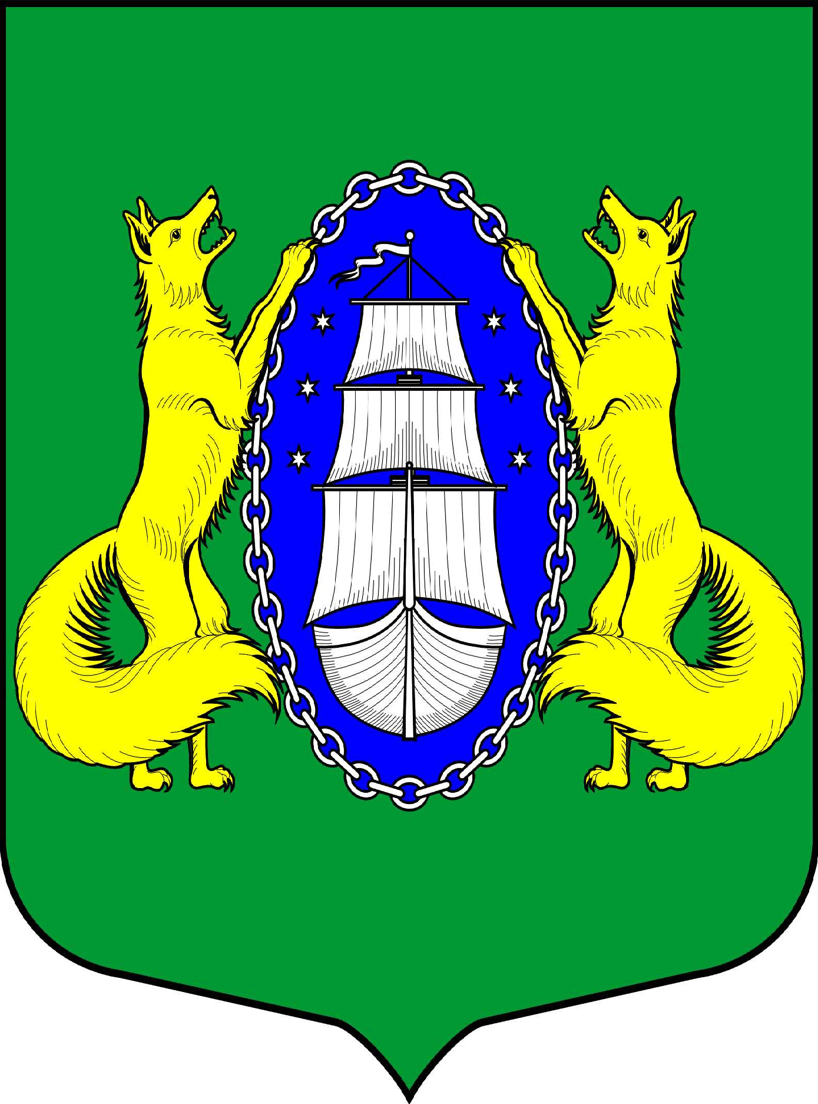

ВНУТРИГОРОДСКОЕ МУНИЦИПАЛЬНОЕ ОБРАЗОВАНИЕ САНКТ-ПЕТЕРБУРГА ПОСЕЛОК ЛИСИЙ НОС
ПРОЕКТ

_________________________________________________________________________________________

Санкт-Петербург 04 марта 2020 18:30

Повестка:

- Об утверждении Положения о молодежном совете муниципального образования поселок Лисий Нос
- Об утверждении кандидатов для включения в состав Молодежного Совета п.Лисий Нос.
- О назначении даты отчета главы МО и депутатов муниципального совета п.Лисий Нос перед населением.
- О внесении изменений в Решение муниципального совета муниципального образования поселок Лисий Нос от 11.12.2019 года №17 «Об утверждении местного бюджета муниципального образования поселок Лисий Нос на 2020 год»
- Разное.

Глава МО пос. Лисий Нос В.М.Грудников

